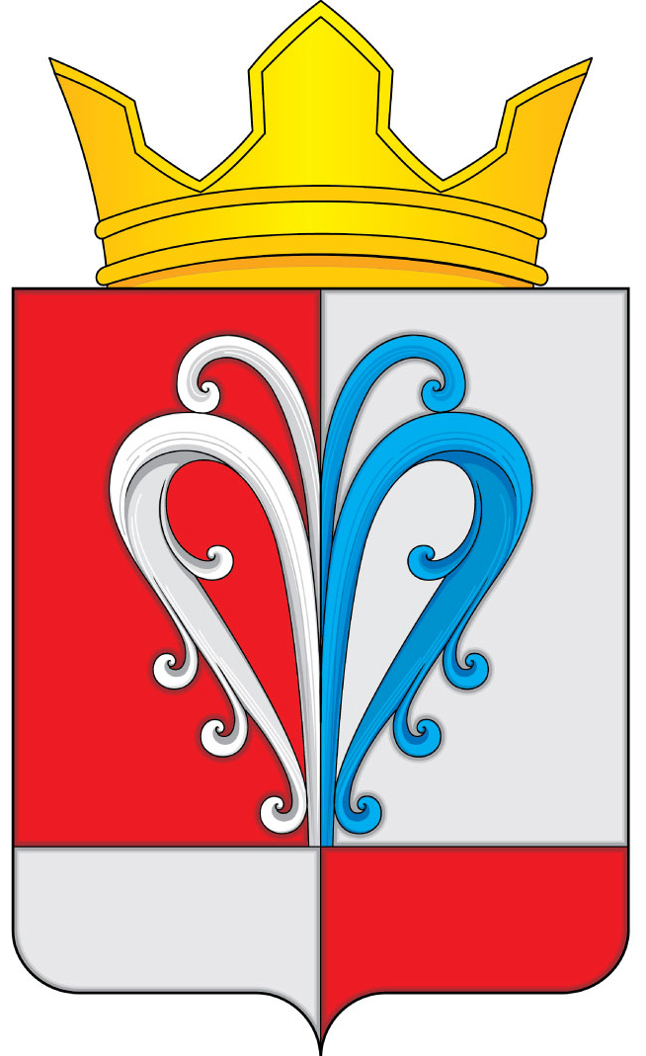
РОССИЙСКАЯ ФЕДЕРАЦИЯ
КАМЧАТСКИЙ КРАЙ
ЕЛИЗОВСКИЙ МУНИЦИПАЛЬНЫЙ РАЙОН
НАЧИКИНСКОЕ СЕЛЬСКОЕ ПОСЕЛЕНИЕ
СОБРАНИЕ ДЕПУТАТОВ
НАЧИКИНСКОГО СЕЛЬСКОГО ПОСЕЛЕНИЯ
РАСПОРЯЖЕНИЕ

от 28 декабря 2023 года. № 53

Внести изменение в распоряжение от 28.12.2023 №52

«О созыве 29.12.2023 заседания внеочередной

сессии Собрания депутатов Начикинского сельского

поселения 4-го созыва»

1. Созвать заседание внеочередной 52-й сессии Собрания депутатов Начикинского сельского поселения 4-го созыва 28.12.2023 в 17.20 часов, в помещении Собрания депутатов Начикинского сельского поселения по адресу: п. Сокоч, ул. Лесная, д.1.

2. Внести в проект повестки дня следующие вопросы:
1. | О счетной комиссии 52-ой внеочередной сессии Собрания депутатов Начикинского сельского поселения
2. | О секретариате 52-ой внеочередной сессии Собрания депутатов Начикинского сельского поселения
3. | первый вопрос сессии: О принятии решения по проекту Решения «О внести изменений в Нормативный правовой акт от 2 декабря 2022 года № 131 «О бюджете Начикинского сельского поселения на 2023 год и плановый период 2024-2025 годов»  Докладчик: Администрация Начикинского сельского поселения

3. Опубликовать (обнародовать настоящее Распоряжение и проекты Решений, согласно повестке дня в порядке, установленном для опубликования муниципальных правовых актов, а также на официальном сайте исполнительных органов государственной власти Камчатского края в информационно-телекоммуникационной сети «Интернет» в разделе «Местное самоуправление» на страничке Начикинского сельского поселения http://www.kamgov.ru/emr/nachikisp.
4. Контроль за исполнением настоящего Распоряжения оставляю за собой.

Председатель Собрания депутатов
Начикинского сельского поселения О.М. Хрюкина

